Träningshelg hos ForsWards 8-9 augusti
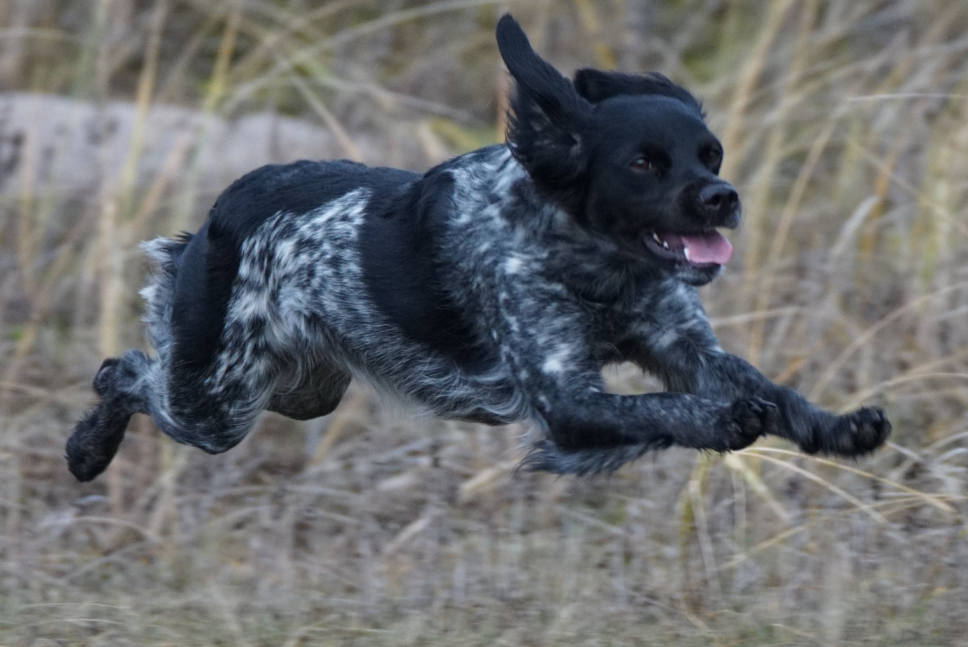

Medlemmar i SBnK tillhörande Regionen Jämtland/Härjedalen
Hjärtligt välkomna att anmäla ert deltagande till denna träningshelg.
Svensk Bretonklubb följer självklart de restriktioner & rekommendationer som gäller enligt SKK och FHM. Vilket innebär, att om det blir förändringar så kommer Bretonklubbens arrangemang anpassas efter det. Följ därför information på hemsidan om förutsättningarna för denna träningshelg.

Tid & plats
Samling hos ForsWards, Getåsen 135, 83001 Hallen 8 augusti 09:00

Preliminärt program 8-9 augusti

Dag 1
09:00 Gemensam samling, teori samt indelning i grupper
10:00 Träning i olika grupper, stadga, lugn i flog o skott, apport, skytte
12:00 Lättare lunch
13:00 Träning i olika grupper, stadga, lugn i flog o skott, apport, skytte
16:00 Samling, genomgång, AW
18:00 Middag
20:00 Slut

Dag 2
08:00 Träning i olika grupper, stadga, lugn i flog o skott, apport, skytte
10:00 Bretonmästerskap Jämtland/Härjedalen (ploj) i två olika hemliga grenar
12:00 Lunch
13:00 Fortsatt Bretonmästerskap Jämtland/Härjedalen (ploj) i två olika hemliga grenar
15:00 Prisutdelning & avslutning

Logi
För dom som behöver detta så får man ordna det på egen hand.

Kostnad
Kostnad återkommer vi om när vi vet hur många som anmält sig samt eventuellt bidrag från SBnK.

Funktionärer
Vi behöver hjälp att hålla i två stationer (träningsgrupper) eftersom Anna och jag bara kan sköta varsin station, d.v.s. 2 av 4 stationer. Vi behöver dessutom hjälp vid matlagning två luncher och en middag.

Vad behöver du/ni göra nu?
Anmäla er via mail till helge.v.larsen@gmail.com senast 3 juli 2020
Anmälan blir bindande, d.v.s. vid avhopp får ni betala kursavgiften exklusive maten. Exakta belopp återkommer vi om och betalning görs via swisch till mitt mobilnummer 076-100 05 07

Frågor kan ni ställa till
Magnus Löfgren lofgrenolenas@telia.com eller 070-518 69 02
Helge Larsen helge.v.larsen@gmail.com eller 076-100 05 07 (även swisch för kursavgift)

Corona
Vi kommer följa vid aktuell tid gällande restriktioner som ni kan läsa om på SBnK’s hemsida.

Nu hoppas vi på god uppslutning och finväre!

Magnus & Helge

